**Rozszerzone naczynka na twarzy**

**Twoim problemem są <strong>rozszerzone naczynka na twarzy</strong>? Nie wiesz, co jest przyczyną ich powstawania, a także jak zredukować ich widoczność lub całkowicie się ich pozbyć? Przeczytaj nasz dzisiejszy wpis! Serdecznie zapraszamy!**

**Rozszerzone naczynka na twarzy - przyczyny powstawania i metody leczenia**

**Rozszerzone naczynka na twarzy** to jeden z problemów, z którym najczęściej borykają się pacjenci odwiedzający gabinety dermatologiczne czy gabinety medycyny estetycznej. Chcesz dowiedzieć się, dlaczego pojawiają się one na twarzy, a także jak skutecznie się ich pozbyć? W takim razie, serdecznie zapraszamy do przeczytania poniższego wpisu!

**Przyczyny powstawania rozszerzonych naczynek na twarzy**

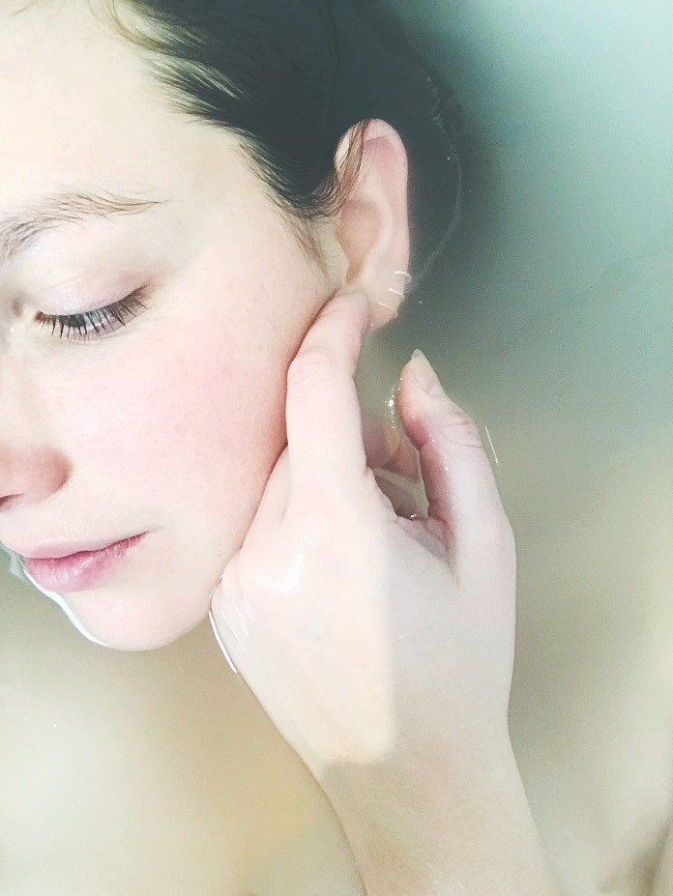

Przyczyn powstawania *rozszerzonych naczynek na twarzy* jest naprawdę bardzo wiele. Jedną z nich są uwarunkowania genetyczne, które mają wpływ na wrażliwość skóry, jej delikatność czy kruchość naczyń krwionośnych, która często powoduje ich pękanie. Innymi przyczynami mogą być czynniki hormonalne oraz czynniki wewnętrzne, do których możemy zaliczyć rozległe stany zapalne skóry czy alergie. Do powstawania naczynek przyczynić się mogą również czynniki zewnętrzne, takie jak: wiatr, duża wilgotność, nadmierna ekspozycja na słońce, duże wahania temperatur czy zbyt częste chodzenie na solarium.

**Jak skutecznie pozbyć się tego problemu?**

Problem ten zwykle ma podłoże estetyczne, jednak w niektórych przypadkach może być on objawem poważnych chorób, wśród których możemy wymienić trądzik różowaty. Właśnie dlatego przed doborem odpowiedniej metody leczenia, należy skonsultować [rozszerzone naczynka na twarzy](https://www.klinikaambroziak.pl/oferta/wskazania/rozszerzone-naczynka-na-twarzy/) ze specjalistą. W zależności od takich czynników, jak: przyczyna ich powstawania, umiejscowienie czy rozległość, możemy zastosować następujące metody ich leczenia: zabiegi laserowe, zabiegi osoczem bogatopłytkowym oraz zabiegi HIFU.